《铜合金护套带材》行标（讨论稿）
编制说明
一、工作简况
1.1任务来源
根据工信厅科函[2021]234号《2021年第三批行业标准制修订计》，其中项目计划号“2021-0878T-YS”《铜合金护套带材》行业标准由中铝洛阳铜加工有限公司负责起草。
1.2立项目的和意义
铜合金护套具有优良的耐酸碱盐、抗腐蚀性能、稳定可靠的导电性、良好的阻燃特性，已成为铁路、城市轨道交通等高端装备领域合金护套的安全金材料。铜合金护套替代了铅、铝合金、导电塑料等护套用材料，为中国2025制造提供技术支撑。同时铜合金护套带材具有良好环保性能，对环境无污染，适宜于我国复杂的土壤环境的使用。铜合金护套具有更加安全、寿命长等优点，能够保障轨道交通信信号传输的稳定与准确性。本标准的制定有利于促进铜合金带材产品应用，提升铁路、城市轨道交通、安全导线电缆等领域用铜合金护套带材的质量和水平。
1.3项目编制组及其所作工作
标准制订计划任务正式下达后，立即成立了标准编制组，并落实起草任务，确定标准的主要起草人，拟定该标准的工作计划。编制组分工明确，紧密合作，共同完成标准的修订工作。
编制单位技术基础：中铝洛阳铜加工有限公司是综合性有色金属加工企业，拥有铜及铜合金高精度电子带、大管大棒、弥散强化无氧铜、宽厚板等多条生产线，产品涉及铜及铜合金板、带、箔、管、棒、型材，广泛应用于电子信息通讯、新能源、汽车、海洋工程、轨道交通等领域。拥有国家级企业技术中心、国家实验室认证认可监督管理委员会认可的实验室、中国有色金属工业重金属加工材质检站、河南省铜镁材料和加工技术工程研究中心、中铝集团高性能铜板带加工技术重点实验室、有色行业铜及铜合金材料与加工工程技术研究中心。先后从德国、美国、法国、日本、英国、意大利等十二个国家引进了80台(套)先进的设备和检测仪器，为有色金属产品的研制和生产打下了坚实的基础。公司拥有一支高素质的科研技术研发队伍，具备丰富的生产技术经验和技术能力。铜合金护套带材生产技术成熟，产品质量稳定、性能满足用户使用要求，有较好的技术基础和能力。
1.4主要工作过程
1.4.1 标准起草阶段
铜合金护套带具有优良的力学性能、稳定可靠的导电性、抗腐蚀性能、良好的阻燃特性，替代了铅、铝合金、导电塑料等护套材料，成为铁路、城市轨道交通等高端装备领域合金护套的安全金材料。同时铜合金护套带材具有良好环保性能，对环境无污染，铜合金护套具有更加安全、寿命长等优点，能够保障轨道交通信信号传输的稳定与准确性。
在标准起草修订过程中，编制组查阅了国内外护套用带材相关信息和标准，铜合金护套具有优良的耐酸碱盐、抗腐蚀性能、稳定可靠的导电性、良好的阻燃特性，已成为铁路、城市轨道交通、核电等高端装备领域合金护套的安全金材料。本标准适应市场和环境需要，根据使用要求和国内实际情况，结合我国同及铜合金带材生产实际，规范铜合金护套带材的技术要求，经过充分讨论，2021年12月初形成了标准《讨论稿》及其编制说明。
二、编制原则
1）本标准按照GB/T1.1-2020《标准化工作导则 第1部分：标准化文件的结构和起草规则》的规则进行起草，并符合TCS2009《中国标准编写模板》国家标准的电子文本要求。
2）查阅相关标准和国内外客户的相关技术要求；
3）根据铜合金护套带材应用领域的消费特点和环保理念，力求做到标准的合理性与实用性；
4）根据产品工艺的成熟与完善、技术发展水平及测试数据确定技术指标取值范围；
5）完全按照GB/T 1.1和有色加工产品标准和国家标准编写示例的要求进行格式和结构编写。
三、标准的主要内容及确定依据
3.1标准适用范围
本文件规定了铜合金护套带材的要求、试验方法、检验规则和标志、包装、运输、贮存及随行文件和订货单内容。
本文件适用于铁路、城市轨道交通、安全导线电缆等领域用铜合金护套带材。
3.2主要技术内容及确定依据和实验验证情况分析
3.2.1牌号、规格、状态
本标准所含铜合金材料的牌号、规格是依据市场需求、批量供货合同和实际情况确定，牌号为H65、H68、H70,规格范围见表1。状态是依据GB/T29094-2012《铜及铜合金状态表示方法》确定的。
表1 牌号、代号、状态和规格
牌号 | 代号 | 状态 | 规 格/mm
牌号 | 代号 | 状态 | 厚度 | 宽度 | 长度
H65  H68、H70 | C27000  T26300、T26100 | 软化退火（O60） | 0.90～1.10 | ≤350 | ≥1000m
3.2.2 化学成分
本标准所含铜合金的牌号的化学成分与GB/T 5231《加工铜及铜合金牌号和化学成分》中相应牌号的化学成分一致。
3.2.3 外形尺寸及其允许偏差
带材的外形尺寸允许偏差主要是根据按目前订货的技术要求、产品应用领域、国内生产工艺水平制定的、专用技术条件和供货合同进行规定。
3.2.4力学性能
根据市场需求、订货情况和实际供货情况，本标准规定了铜合金护套带材的力学性能指标。力学性能是带材的重要技术指标，力学性能通过拉伸试验或硬度试验两种方式加以检测。试验按GB/T 34505规定的方法进行。维氏硬度试验方法按GB/T 4340.1规定的方法进行。试验使用的电子万能试验机及维氏硬度计均是经过第三方机构校准合格的设备。
本标准规定，拉伸试验和硬度试验任选其一，未在合同中注明时，只提供拉伸试验。当选择拉伸试验时，还应进行硬度试验并在合同中注明时，还应进行硬度试验，硬度试验仅供参考；当选择硬度试验时，如需方有要求拉伸试验并在合同中注明时，还应进行拉伸试验，拉伸试验仅供参考。
3.2.5 电性能、晶粒度
根据客户及产品使用领域要求确定，保障轨道交通信信号传输的稳定与准确性。此项为选做项，如需方有要求并在合同中注明时，进行电性能、晶粒度的检验。
3.2.6环保要求
根据客户及铁路、城市轨道交通等领域要求确定，铜合金带材对环境无污染。
3.3 主要技术内容试验验证情况分析
3.3.1 化学成分
表2 化学成分统计计算情况
元素 | Cu | Fe | Pb
H65
标准值 | 63.0～68.5 | 0.07 | 0.09
实际值 | 63.53～65.41 | ＜0.07 | ＜0.01
统计数（个） | 938 | 938 | 938
合格数（个） | 938 | 938 | 938
合格率（%） | 100 | 100 | 100
H68
标准值 | 67.0～70.0 | 0.10 | 0.03
实际值 | 67.28～69.92 | ＜0.10 | ＜0.03
统计数（个） | 209 | 209 | 209
合格数（个） | 209 | 209 | 209
合格率（%） | 100 | 100 | 100
H70
标准值 | 68.5～71.5 | 0.10 | 0.03
实际值 | 678.68～71.4 | ＜0.10 | ＜0.03
统计数（个） | 102 | 102 | 102
合格数（个） | 102 | 102 | 102
合格率（%） | 100 | 100 | 100
由上表可知，H65、H68和H70黄铜合金成分控制稳定，Cu、Pb、Fe元素均在GB/T 5231标准指标要求范围内，合格率全部为100%，属于技术成熟合金。
3.3.2 力学性能
（1）H65(C27000)和H68(T26300)带材性能
H65（C27000）和H68(T26300)带数据统计如表3～表5，数据分布直方图如图 1～图3所示。
表3 H65 和H68带材抗拉强度(Rm)频数和频率分布表
组号 | 区间 | 组中值X＇i | 频数ni | 频率fi
1 | [280 310] | 295 | 8
2 | [310 340] | 325 | 393
3 | [340 370] | 355 | 164
4 | [370 400] | 385 | 3
5 | [400 430] | 415 | 2
合计 |  |  | 570
表4 H65和H68带材断后伸长率(A_{11.3})频数和频率分布表
组号 | 区间 | 组中值X＇i | 频数ni | 频率fi
1 | [32 45] | 38.5 | 4
2 | [45 50] | 47.5 | 23
3 | [50 55] | 52.5 | 101
4 | [55 60] | 57.5 | 232
5 | [60 65] | 62.5 | 183
6 | [65 70] | 67.5 | 27
合计 |  |  | 570
表5 H65和H68带材维氏硬度(HV)频数和频率分布表
组号 | 区间 | 组中值X＇i | 频数ni | 频率fi
1 | [64 70] | 67 | 17
2 | [70 75] | 72.5 | 87
3 | [75 80] | 77.5 | 112
4 | [80 85] | 82.5 | 20
5 | [85 125] | 105 | 4
合计 |  |  | 240
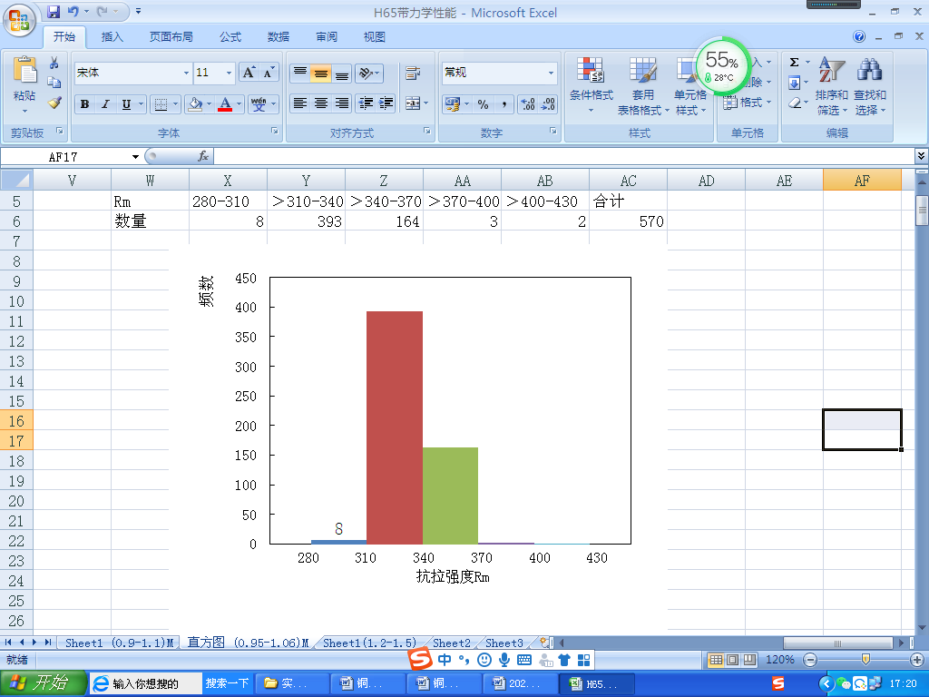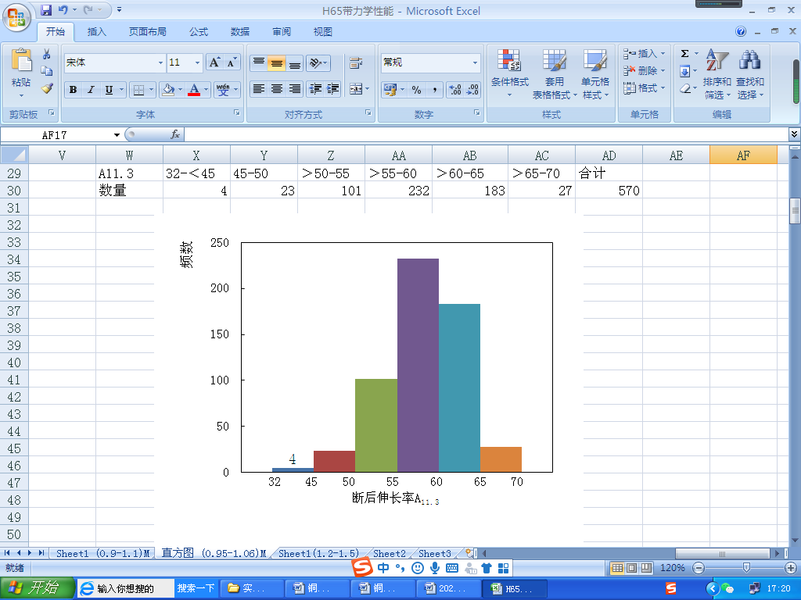
图1 H65和H68带抗拉强度（Rm）数据直方图 图2 H65和H68带断后伸长率(A_{11.3})数据直方图
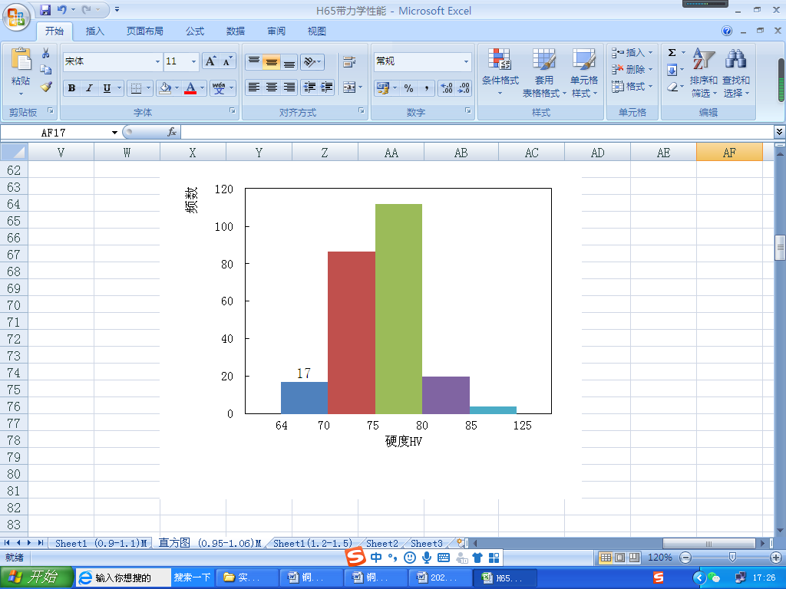
图3 H65和H68带硬度HV数据直方图
由图表可知，H65（C27000）和H68(T26300)带材O60态抗拉强度Rm全部在280MPa以上、断后伸长率A_{11.3}在45%以上的合格率为99.3%、硬度HV在85以下的合格率为98.75%。该产品技术指标： Rm≥280MPa、A_{11.3}≥45%、HV≤85，指标制定合理，该产品属于成熟产品。
（2）H70(C26100)带材性能
H70（C26100）带数据统计如表6～表8，数据分布直方图如图 4～图6所示。
表6 H70带材抗拉强度(Rm)频数和频率分布表
组号 | 区间 | 组中值X＇i | 频数ni | 频率fi
1 | [280 310] | 295 | 2
2 | [310 340] | 325 | 54
3 | [340 370] | 355 | 188
4 | [370 400] | 385 | 4
合计 |  |  | 248
表7 H70带材断后伸长率(A_{11.3})频数和频率分布表
组号 | 区间 | 组中值X＇i | 频数ni | 频率fi
1 | [45 50] | 47.5 | 10
2 | [50 55] | 52.5 | 116
3 | [55 60] | 57.5 | 100
4 | [60 65] | 62.5 | 22
合计 |  |  | 248
表8 H70带材材维氏硬度(HV)频数和频率分布表
组号 | 区间 | 组中值X＇i | 频数ni | 频率fi
1 | [70 75] | 72.5 | 5 | 0.049
2 | [75 80] | 77.5 | 37 | 0.363
3 | [80 85] | 82.5 | 50 | 0.490
4 | [85 90] | 87.5 | 8 | 0.078
5 | [90 140] | 115 | 2 | 0.020
合计 |  |  | 102
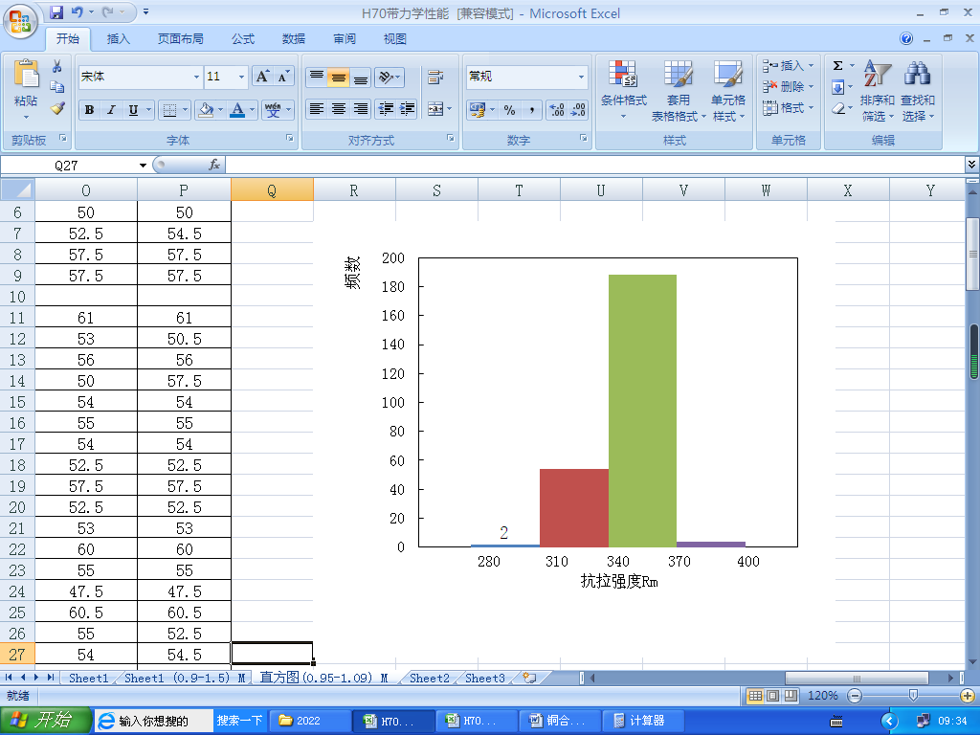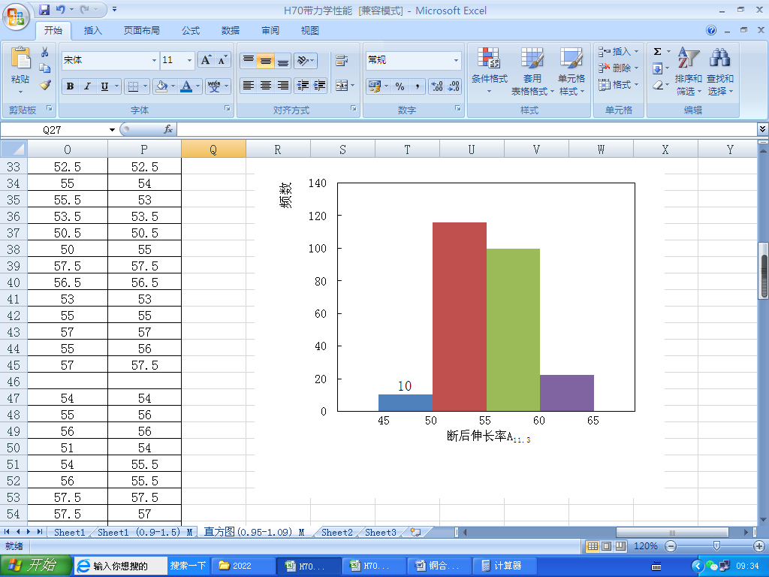
图4 H70带抗拉强度（Rm）数据直方图 图5 H70带断后伸长率(A_{11.3})数据直方图
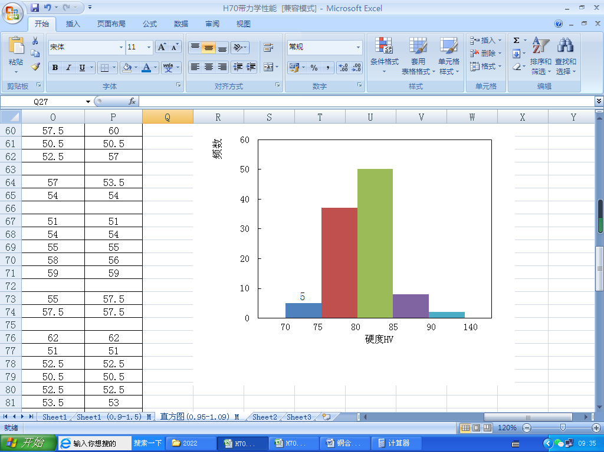
图6 H70带硬度HV数据直方图
由图表可知，H70(C26100)带材O60态抗拉强度Rm全部在280MPa以上、断后伸长率A_{11.3}全部在45%以上、硬度HV在90以下的为98.0 %。该产品技术指标： Rm≥280MPa、A_{11.3}≥45%、HV≤90，指标制定合理，该产品属于成熟产品。
3.3.3 电性能
带材体积电阻率统计如表9，数据分布直方图如图7所示。
表9 带材电阻率频数和频率分布表
组号 | 区间 | 组中值X＇i | 频数ni | 频率fi
1 | [0.055 0.060] | 0.0755 | 4
2 | [0.060 0.065] | 0.0625 | 154
3 | [0.065 0.070] | 0.0675 | 126
4 | [0.070 0.080] | 0.0750 | 6
5 | [0.080 0.090] | 0.0850 | 1
合计
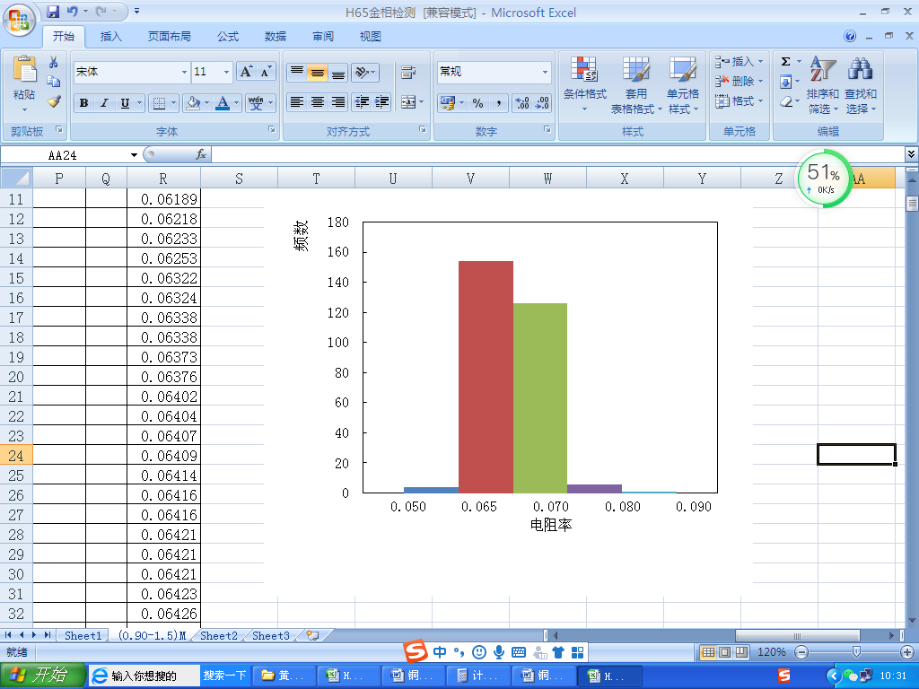
图7 带材体积电阻率数据直方图
由图表可知，带材O60态体积电阻率全部在0.09Ω·mm²/m以下，该产品技术指标： 体积电阻率≤0.09Ω·mm²/m，指标制定合理，该产品属于成熟产品。
四、与国内外标准对比情况
目前尚未查询到国内外已发布实施的用于铁路、城市轨道交通领域的铜合金护套带材专用技术标准。本标准与EN 1652-1998《一般用途的板材、薄板材、带材和圆形材》中CuZn30、CuZn33带材对比如下：
4.1带材外形尺寸允许偏差
（1）本标准厚度允许偏差均高于EN1652标准水平，见表10。
表10 带材厚度允许偏差对比 单位为毫米
厚度 | 本标准 |  | EN 165
厚度 | 普通级 | 高精级 | EN 165
0.90～1.10 | ±0.03 | ±0.01 | ±0.05
（2）宽度允许偏差，除普通级厚度0.9～1.0mm、宽度100mm以下带材与EN1652相当，其余规格带材宽度允许偏差均高于EN1652标准水平。见表11、表12。
表11 本标准宽度允许偏差 单位为毫米
厚度 | 宽度
厚度 | ≤50 |  | ＞50～350
0.90～1.10 | 宽度允许偏差
0.90～1.10 | 普通级 | 高精级 | 普通级 | 高精级
0.90～1.10 | ±0.10 | ±0.05 | ±0.30 | ±0.20
表12 EN 1652标准宽度允许偏差 单位为毫米
厚度 | 宽度
厚度 | ≤50 | ＞50～100 | ＞100～200 | ＞200～350
厚度 | 宽度允许偏差
0.90～1.00 | +0.2  0 | +0.3  0 | +0.4  0 | +0.6  0
1.00～1.10 | +0.3  0 | +0.4  0 | +0.5  0 | +1.0  0
（3）本标准带材的侧边弯曲度应不大于2mm／1000mm，EN 1652标准侧边弯曲度见表13。对比可知，本标准侧边弯曲度高于EN 1652标准水平。
表13 EN 1652标准侧边弯曲度 单位为毫米
宽度 | 厚度
宽度 | ≤1.0 | ＞1.0～4.0
宽度 | 侧边弯曲度
3～8 | ≤12 | -
＞8～15 | ≤8 | ≤10
＞15 | ≤4 | ≤6
4.2带材力学性能
本标准带材的力学性能主要依据使用要求制定的，与EN1652标准相近牌号相应状态性能对比见表14。对比可知，本标准带材力学性能相当或高于EN标准。
表14 力学性能对比
本标准 |  |  |  |  | EN 1652
牌号 | 状态 | 抗拉强度Rm/Mpa | 断后伸长率A_{11.3}/％ | 布氏硬度HV | 牌号 | 状态 | 抗拉强度Rm/Mpa | 断后伸长率A_{50mm}/％ | 布氏硬度HV
H65、H68 | O60 | ≥280 | ≥45 | ≤85 | CuZn33 | R280 | 280-380 | 40 | -
 |  |  |  |  |  | H055 | - | - | 55～90
H70 | O60 | ≥280 | ≥45 | ≤90 | CuZn30 | R280 | 270～350 | 40 | -
 |  |  |  |  |  | H055 | - | - | 55～90
4.3带材电性能
本标准带材的电性能主要依据使用要求制定的，要求带材20℃时体积电阻率≤0.09Ω·mm²/m， EN1652标准无电性能规定。
4.4带材环保要求
本标准带材依据使用要求对环保性能有明确规定，要求带材中有害物质（Hg、Pb、Cd、Cr⁶⁺）符合表15的规定，EN1652标准无环保性能的规定。
表15 本标准有害物质含量
有害物质 | Hg | Pb | Cd | Cr⁶⁺
含量/（mg/kg） | ≤1000 | ≤1000 | ≤100 | ≤1000
五、标准水平分析
本标准是根据市场需求、订货技术要求和我国实际生产使用情况。本标准中厚度允许偏差高于EN1652标准水平；带材宽度允许偏差，除普通级厚度0.9～1.0mm、宽度100mm以下带材与EN1652水平相当，其余规格带材宽度允许偏差均高于EN1652标准水平；带材侧边弯曲度允许偏差高于EN 1652标准水平；本标准外形尺寸允许偏差整体高于EN 1652标准。
本标准带材力学性能与EN 1652标准水平相当；本标准带材对电性能明确规定，EN1652标准无电性能规定；本标准带材对环保性能有明确规定，EN1652标准无环保性能的规定。本标准达到国际先进水平，完全能够满足铁路、城市轨道交通、安全导线等领域用铜合金护套带材的标准要求。
本标准可作为推荐性行业标准发布实施。
六、与现行相关法律、法规、规章及相关标准，特别是强制性标准的协调性
目前，我国有GB/T GB/T 2059-2017《铜及铜合金带材》，适用于一般用途铜及铜合金带材，而本标准适用于铁路、城市轨道交通、安全导线等领域用铜合金护套带材，本标准与GB/T 2059-2017 无冲突，相互协调。
七、重大分歧意见的处理经过和依据
八、作为强制性国家标准的建议
本标准建议不作为强制性标准，而建议作为推荐性标准。
九、贯彻标准的要求和措施建议
本标准是根据市场需求、订货技术要求和我国实际生产使用情况。标准覆盖了铜及铜合金护套带材的技术要求，建议相关单位组织专项标准宣贯会进行系统学习。本标准发布后，各企业应积极宣传和贯彻，并立即采用新标准订货，以保证产品质量，满足国内、外市场及用户的需要。
十、废止现行有关标准的建议
无。
十一、其它应予说明的事项
本标准根据目前国内铜及铜合金护套带材的实际生产现状和订货合同情况，考虑随着新材料的开发使用和生产装备的更新，如果以后生产或订货合同中有其它合金或状态需求可在下一版中进行补充修订。
十二、预期效果
铜合金护套具有优良的耐酸碱盐、抗腐蚀性能、稳定可靠的导电性、良好的阻燃特性，已成为铁路、城市轨道交通等高端装备领域合金护套的安全金材料。铜合金护套具有更加安全、寿命长等优点，能够保障轨道交通信信号传输的稳定与准确性。随着科技的发展，有色金属加工业快速发展，也将有着良好的应用前景。本标准的制定有利于促进铜合金带材产品应用，提升铁路、城市轨道交通、安全导线电缆等领域用铜合金护套带材的质量和水平。
本标准技术指标合理，具有普遍性、广泛性、适用性、科学性和先进性。本标准发布后，将规范我国铜及铜合金护套带材的性能和技术要求，提高产品在国内、外市场上的竞争力，为生产企业带来良好的经济效益。

《铜及铜合金护套带材》行业标准编制组
2021年12月3日

